Шифр
 | Олимпиада «МИСиС зажигает звезды»  Техническое направление  Отборочный тур 2019 г.  Вариант 1  9 класс

№ | Задание | Ответы | Баллы
1 | Для опытов по физике ученикам 9 класса была предложена следующая установка: лампа 1, соединенная последовательно с лампами 2 и 3, которые оказались соединены между собой параллельно. Учитель написал на доске зависимости напряжения от силы тока, которые характеризуют каждую из ламп как: U₁=αI₁, U₂=2αI₂, U₃=8αI₃ и зависимость U(I) для всей установки, которую ученики записать не успели. Восстановите зависимость U(I) для всей цепи, если коэффициент α = const. | 13αI₃  или  3.25 αI₂ | 15
2 | В семье Смирновых очень любят квас и покупают его целыми бочонками. Глава семейства выпивает один бочонок за 14 дней, а вместе со своей женой за 10 дней. Определите за какое количество дней госпожа Смирнова выпьет бочонок кваса в одиночку. | 35 дней | 15
3 | Для проведения опытов по исследованию зависимости ускорения системы от силы трения, действующей между элементами системы, была собрана следующая установка:  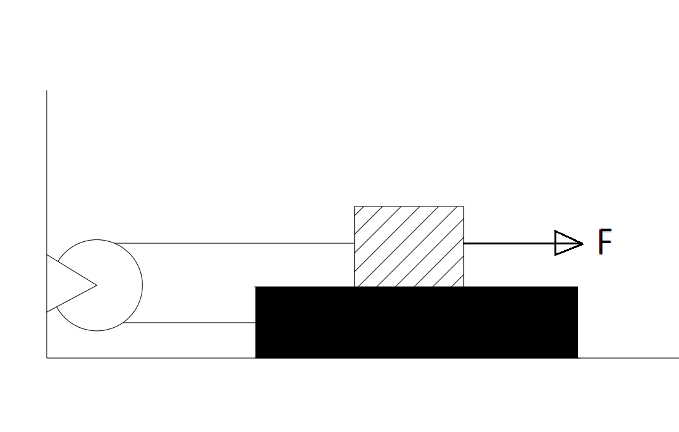  Коэффициент трения μ между доской и бруском, лежащим на ней, равен коэффициенту трения μ между доской и поверхностью (μ= 0,02). Систему приводят в движения силой F = 250 Н. При этом масса доски в 2 раза больше, чем масса бруска, а масса бруска равна 100г. Определите, как изменится ускорение доски, если материалы, из которых сделан брусок и доска изменят так, что коэффициент трения станет в 1,8 раза больше, а сила F останется прежней. | 2,14 | 20
4 | При подготовке к новому учебному году Наталья Петровна для учеников купила 94 различных товаров в канцелярском магазине. Общая стоимость которых составила 192 условные единицы. Какое количество тетрадей, наборов ручек и дневников к 1 сентября приобрела Наталья Петровна, если: стоимость тетради составляет 1,2 у.е., набора ручек - 2,6; дневника - 5? | тетрадей=58  ручек=24  дневники=12 | 20
5 | Крупные города на территории Российской Федерации все чаще сталкиваются с проблемой переработки бытовых отходов, которые образуются миллионами тонн ежегодно. Кроме того, истощение минерально-сырьевой базы и постоянно увеличивающийся спрос на ресурсы обусловливает необходимость разработки технологий по вторичному использованию материалов.  Предложите свой вариант переработки (вторичного использования) полиэтиленовой упаковки.  В ответе необходимо кратко изложить свое видение решения поставленной задачи. Оно должно отличаться оригинальностью, быть реалистичным и обоснованным, с этой целью необходимо привести 3-4 факта, подтверждающих преимущества Вашего предложения. Кроме того, в ответе необходимо перечислить основные риски, с которыми может столкнуться потенциальный инвестор при внедрении предлагаемой технологии. | Критерии оценивания* | 30

* Критерии оценивания:
Высказана точка зрения автора: 3 балла;
Обоснованность и реалистичность точки зрения автора: 8 баллов;
Приведены факты, подтверждающие состоятельность точку зрения автора:0-9 (по 3 балла за каждый факт);
Четкость и полнота ответа: 0-5 баллов;
Перечислены риски, с которыми можно столкнуться при внедрении проекта: 0-5 баллов

